Day 1 8/12/2020
tạo tài khoản trên font awesome để lấy icon cũng như file js, copy kitcode
<script src="https://kit.fontawesome.com/996e98cae5.js" crossorigin="anonymous"></script>
- tao navigation bar
+ link của trang majng xã hội cũng như số điện thoại, contact,…
++lấy file icon facebook từ fontawesome
++tương tự, đôi tên để có được icon của các trang mạg xã hội khác (dòng 17 đến 19 trong file index.html)
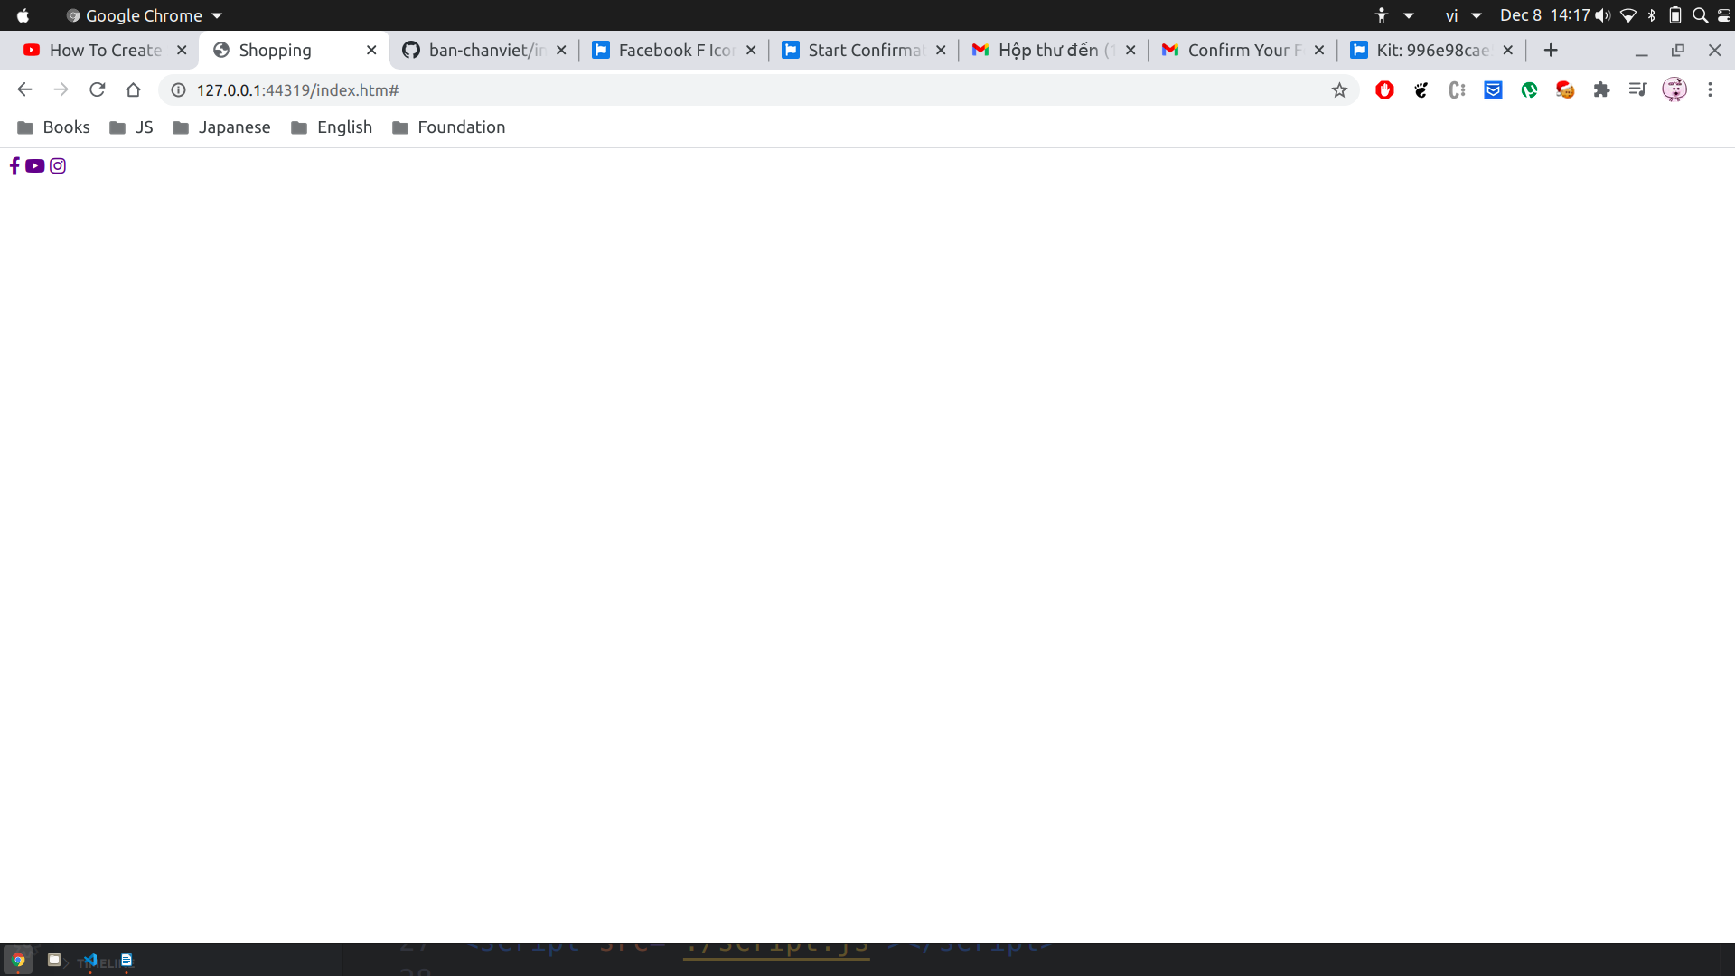
- import font từ google:
@import url('https://fonts.googleapis.com/css2?family=Poppins:wght@100;400;600&display=swap');
→dán vào file css
font-family: 'Poppins', sans-serif

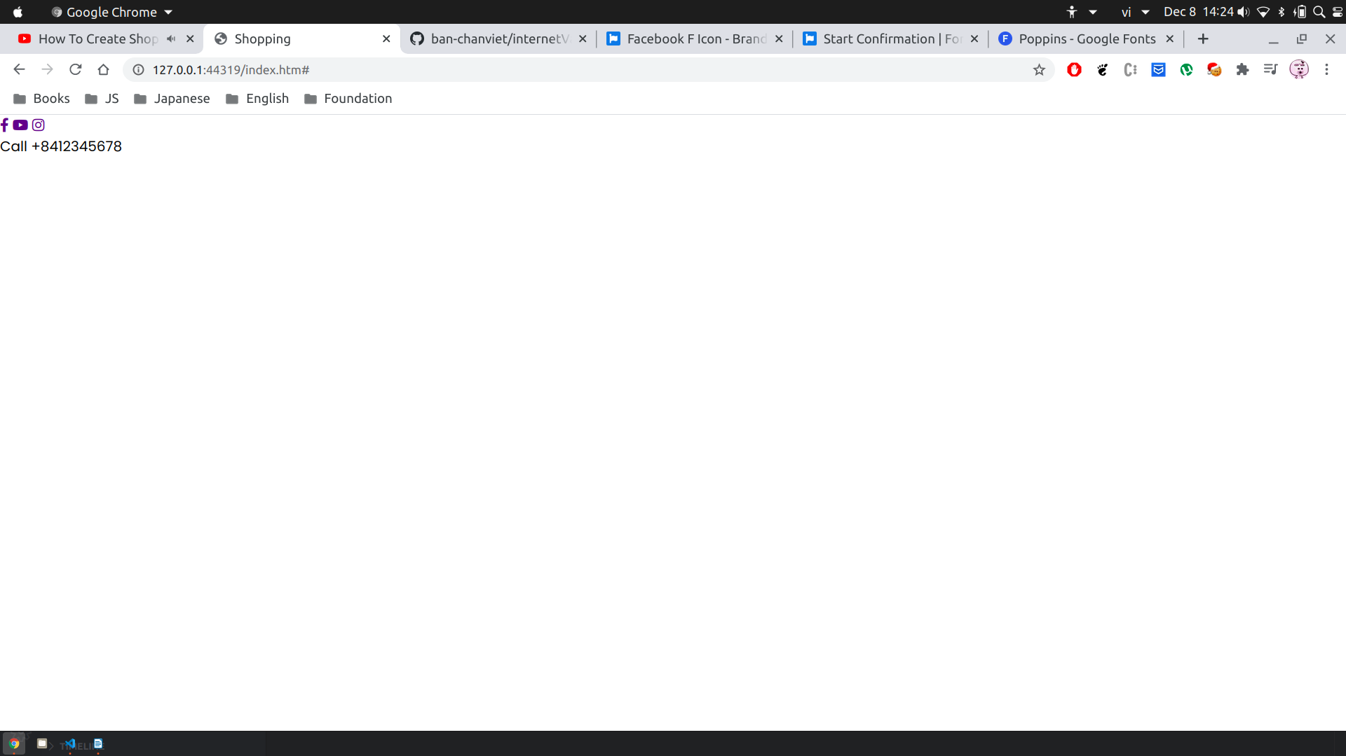
------thuộc tính box sizing:
By default, the width and height of an element is calculated like this:
width + padding + border = actual width of an element
height + padding + border = actual height of an element
khi mà set cái thuộc tính width với height thì nó thường bự hơn mình nghĩ vì nó phải thêm padding với border vô nữa
–> box-sizing giải quyết cái vấn đề này
ví dụ:
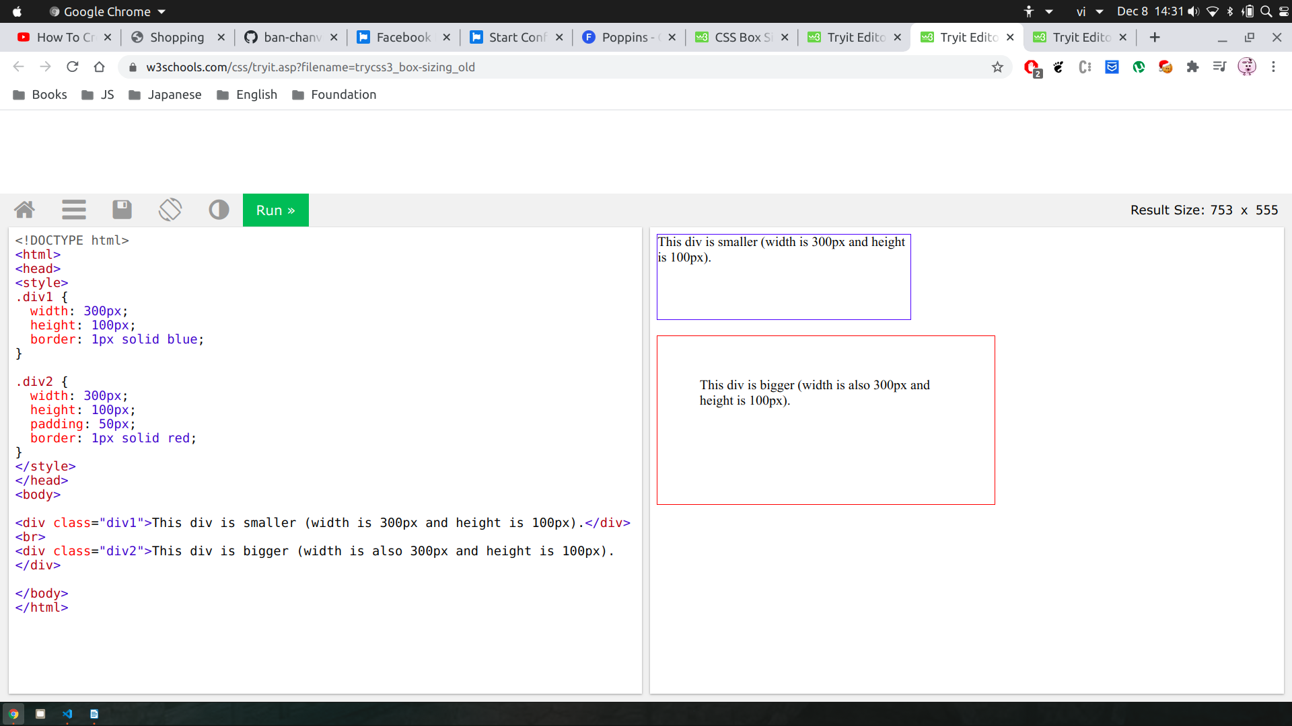
đây là đoạn code mà 2 thẻ div có cùng kích thước, nhưng mà ở div 2 lại có thêm padding là 50px, tuy có cùng kích thước nhưng mà div 2 vẫn bự hơn vì trình duyệt tính theo công thức :
width + padding + border = actual width of an element
height + padding + border = actual height of an element
If you set box-sizing: border-box; on an element, padding and border are included in the width and height, nếu set như thế này thì padding vầ border cũng bao gồm trong width với height của mình, thì sẽ cho ra két quả như ý

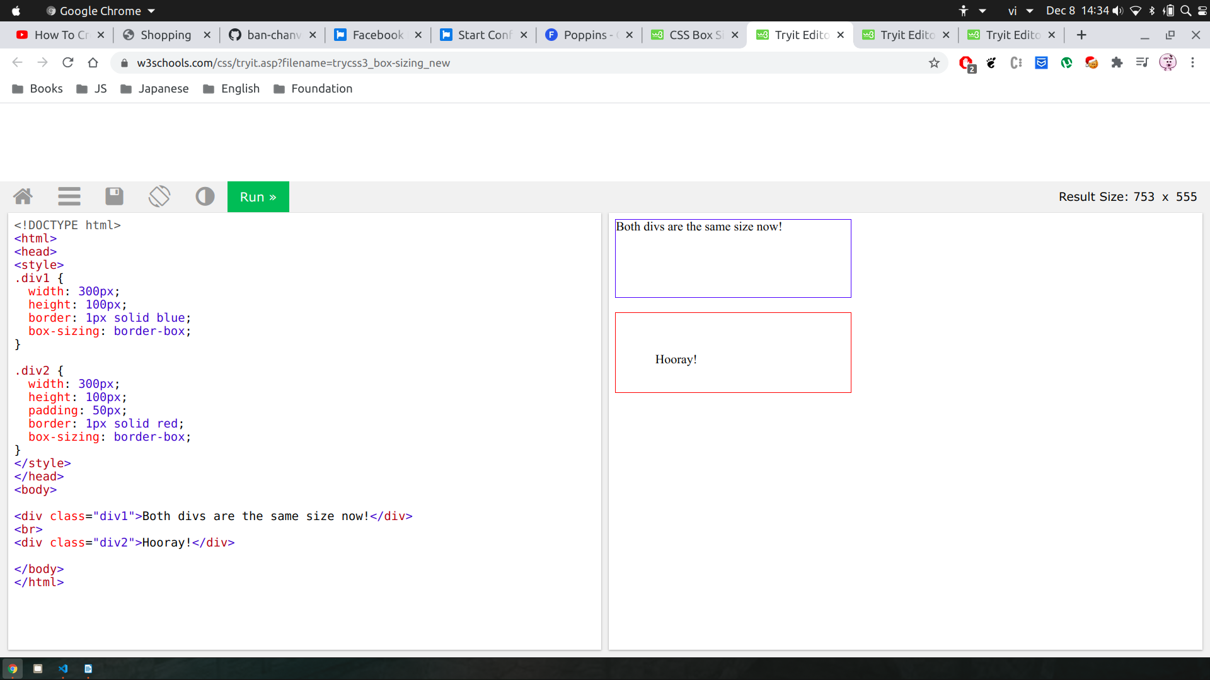
---→ đây chính là lý do thêm box-sizing cho tất cả các phần tử (dòng 9 file style.css)
line 21-24 style.css : định dạng thanh nav, thụôc tính box shadowww để tạo hiệu ứng đổ bóng cho hộp
line 24 style.css để làm cho thanh nav nổi lên khỏi nhưng phần tử khác khỏi đè lên nó
line 30-31 style.css : căn giữa cho phần tư nav ++ bởi vì nav là container của các phân tử nhỏ hơn như là div với class “social” và “phone”, justify-content cho phép ta căn các phâng tử con nằm ở chỗ nào so với phânf tử container
display: flex;
justify-content: center;

line 37 style.css: làm mờ icon để tạo hiệu ứng hover cho icon
dòng 33 style.css: căn giữa item lại lầ nữa (chỉ cho các con của container flex được (có thuộc tính flex))

----tạo hiệu hứng hover
dòng 45 style.css bằng code sau: nghia là khi để chuột vào thì icon đổi sang màu cyan
.social a:hover {
color: cyan;
}

------------------------------------tạo menubar------------------------------------
dòng 52 file index.html dùng để tạo icon search từ font awesome, tương tự cho icon user và icon shopping cart

-------nhìn lại dòng 28 của index.html ta thấy có 1 thẻ div lam thẻ container cho các menu bên trong
----=-=== justify-content: space-between;
thì với đoạn code ở trên (ta đã )chia logo, menu và rightmenu thành 3 phàn khác nhau, đoạn code trên có tác dujng làm cho 3 phần này căn đều ra 3 phần của cửa sổ trình duyệt và thêm ở giữa đó là các khoảng trống (space-between)
--- để làm được ba chữ man, women và kid xếp theo thứ tự này thì
++ phải cho menu display theo kiểu flex và align item theo kiểu center
-------------------------------------------------------------
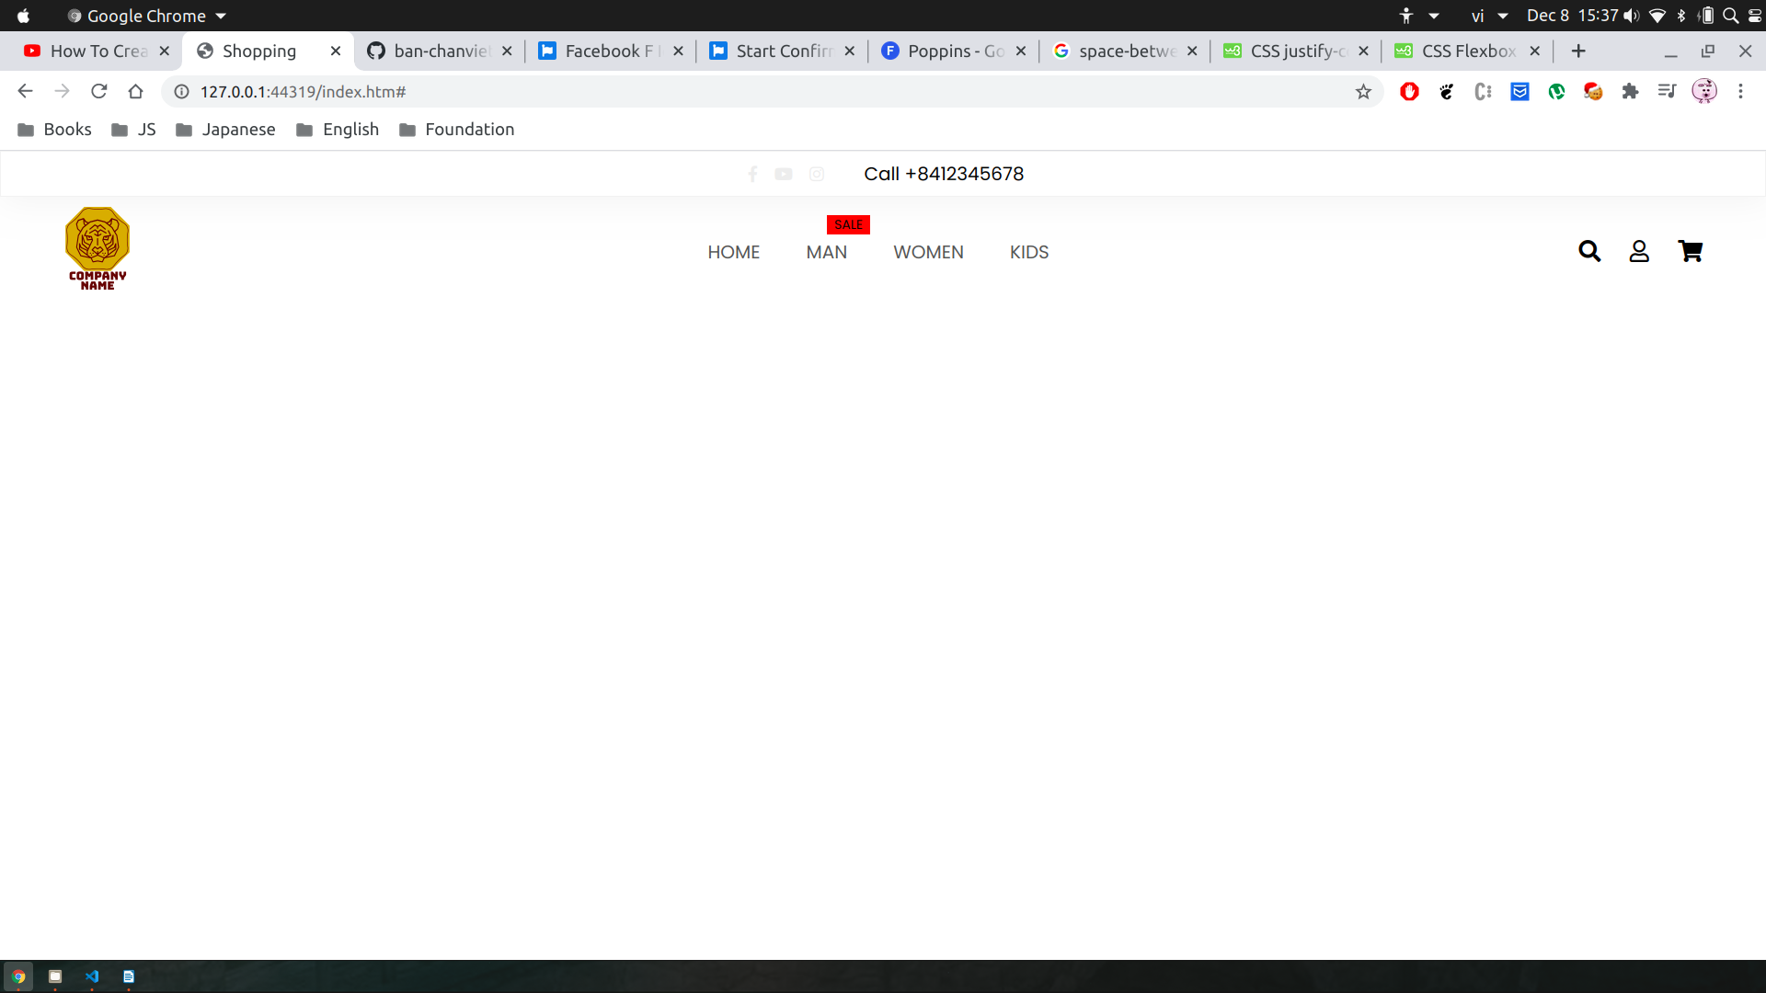
cách tạo cái chữ sale ở trên đầu chữ man
phải so vị trí của chữ sale nay với cái menu bằng cách:
.menu li {
position: relative;}
.sale-label {
position: absolute;
}
top: -20px;
right: -20px;
giá tri âm -20px cho top để nó xích lên trên 20px so với cái menu man
giá trị âm -20px cho right để nó xích sang phải 20px so với cái menu man

--------------------------------------jquery---------------------------------------

$(document).on('click', '.search', function() {
console.log("hello");
})

đính function console.log(“hello”) vào sự kiện click vào tất cả các phần tử có class là “.search”

----------------------------------------------jquery---------------------------------------------------------
--------------------hiện thanh search và ẩn thanh search------------------------
$(document).on('click', '.search', function() {
$('.search-bar').addClass('search-bar-acticve');
})
$(document).on('click', '.search-cancle', function() {
$('.search-bar').removeClass('search-bar-acticve');
})

– với đoạn code 1: đính hàm để thêm class search bar vào tất cả các phần tử có class là “.search”
khi nguoi dùng bấm vào → có thêm 1 class là search-bar-active vào tất cả phân tư có class là search
– với đoạn code 2 : khi bấm vào nút cancle thì đính function có chức năng bỏ class search bar active vào các phần tử có class là search-cancle –>>> làm mất đi thanh search

------------------------------login form--------------------------------------------
.form {
width: 100%;
height: 100%;
position: fixed;
top: 0px;
left: 0px;
background-color: rgba(0, 0, 0, 0.5);
display: flex;
justify-content: center;
align-items: center;
flex-direction: column;
z-index: 102;
}

chọn width = 100 % height 100 % để cho cái form nó phủ toàn bộ manf hình
position fixed để nó đứng im ngay cả khi có di chuuyeenr, cuộn trang
đổi snag mauf đen có một hệ số alpha để nó trong suốt

-----------------day 2---------------------9/12/2020------------------------------------------------------
- display : flex : khá hiểu rồi
- học về css selector:
++ vi dụ
+++body {
margin: 0px;
padding: 0px;
font-family: 'Poppins', sans-serif;
background-color: #ffffff;
}
tất cả các thẻ body (body thường chỉ có 1 thẻ) sẽ có các thuộc tính như khi ta định nghĩa
+++
* {
box-sizing: border-box;
}
TẤT CẢ các thẻ sẽ có thuộc tính như ta định nghĩa;
+++
.social-call {
height: 40px;
border: 1px solid rgba(0, 0, 0, 0.05);
display: flex;
justify-content: center;
text-align: center;
align-items: center;
}
những thẻ có class là .social-call
sẽ chịu ảnh hưởng của các thuộc tính mà ta đã định nghĩa

+++.social a

nghĩa là tất cả các thẻ <a> là con của các thẻ có class là “social” sẽ chịu ảnh hưởng của các thuộc tính mà ta đã định nghĩa

+++ .login-form,
.sign-up-form,
.forget-form

nghĩa là “HOẶC”: hoặc là các thẻ có class là “loginform” hoặc là “signupform” hoặc là “forgetform” sẽ chịu ảnh hưởng của các thuộc tính mà ta đã định nghĩa trong khối này
------------------------------------------------cách tạo hiệu ứng transform cho các form---------------------
@keyframes fade {
0% {
opacity: 0;
}
100% {
opacity: 1;
}
}

đầu tiên định nghĩa một key frame bằng cách @keyframes và đặt tên, ở đây đặt tên là “fade”, tiếp theo đó thêm thuộc tính animation và mang tên fade vào các class mà ta cần để có animation:
.sign-up-active {
animation: fade 0.3s;
}

ở đây. khi nhìn lên đoạn code mà ta đã định nghĩa ở trên cho @keyframes fade
ta chia 0.3s ra thành nhiều đoạn %, vi dụ :

0% từ mốc này thì thuộc tính opacity  sẽ làm mờ đi các phần tử mà ta đã thêm thuộc tính animation vào cho đến khi 100% | 100%  đến 100% thì opacity sẽ bằng 1

tức là nó chạy 1 đoạn á
→ nếu mà ta chia ra càng nhiều % thì animation sẽ càng mượt, làm cho ngườu dungf cảm thấy giao diện đẹp hơn

-----day 3-----10-12-2020
tạo slider box cho trang web
.full-slider-box {
width: 100%;
height: 65vh;
display: flex;
justify-content: center;
align-items: center;
}

height = 65vh nghĩa là bằng 65% so với viewport của cửa số trình duyet, nêú ta thay đổi kich thước của trình duyệt thì font chữ sẽ thay đổi theo kích thước của cửa sổ
background-size: cover;

nhằm để chỉnh kích thước của background sao cho nó phù hợp với kích thước của container
(ngay cả khi phải kéo dài ảnh hoặc phải cắt bớt một số pixel của ảnh để phù hợp với kích thuớc của container)

.f-slider-text strong {
color: #333333;
font-size: 3rem;
}

font size 3rem nghiax là so với root thì gap 3 lần root
root elemetn ở đây là thẻ body là 16px

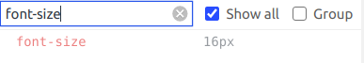

font size của thẻ strong mới định nghĩa la 48

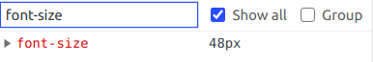

-----------------------------------tao slider---------------------------------------------------------------
sẽ sử dụng sẵn script tải ở http://sachinchoolur.github.io/lightslider/
- chọn phần example:
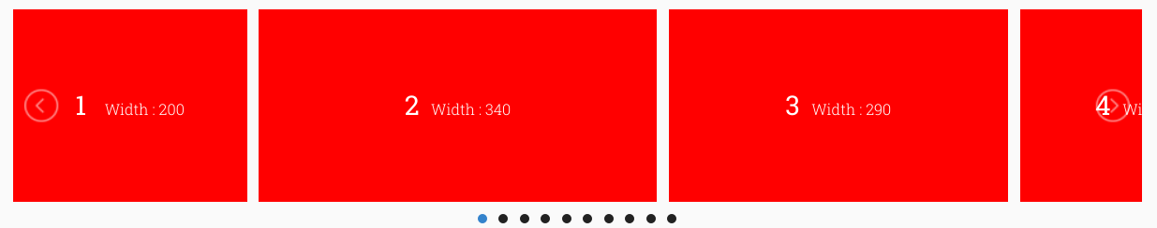

sẽ làm slider như hình
----- code html----
- <ul id="autoWidth" class="cs-hidden">
- <li class="item-a"></li>
- <li class="item-b"></li>
- <li class="item-c"></li>
- <li class="item-d"></li>
- <li class="item-e"></li>
- </ul>
- vì code html trên làm theo nhiều item (item a, b, c, d, )nhung đối với trang web này sẽ chỉ cân 1 class item-a là được
code viêt lại:
<li class="item-a">
<div class="full-slider-box f-slide-1">
<!--slider text container-->
<div class="slider-text-container">
<div class="f-slider-text">
<span>Limited Offer</span>
<strong>30% off <br> with promo code</strong>
<a href="#" class="f-slider-btn">Shop Now</a>
</div>
</div>
</div>
</li>

---------------------
<div class="full-slider-box f-slide-1">
với class full-slider-box: .full-slider-box {
width: 100%;
height: 65vh;
display: flex;
justify-content: center;
align-items: center;
background-size: cover;
background-repeat: no-repeat;
background-position: center;
}
dùng để đặt các item <span>Limited Offer</span>
<strong>30% off <br> with promo code</strong>
<a href="#" class="f-slider-btn">Shop Now</a>
căn giữa vào giữa màn hình của thẻ cha
f-slide-1 dùng để đặt hình nền cho từng slide .f-slide-1 {
background-image: url(../images/slides/slider_03.jpg);
}

tương tự cho các slide khác
đối với class slider-text-container:
.slider-text-container {
width: 80%;
height: 90%;
display: flex;
align-items: center;
}
dungf để đặt thẻ div có class là f-slider-text căn vào giữa thẻ div “slider text contairner”
→ mục đichs đặt vào div là để dễ quản lí các thẻ con cũng như dễ dàng thay đổi các thuộc tính mà k cần phải thay đổi từng thuộc tính con
----------------------------------------class “f-slider-text”--------------
gồm 3 thẻ span, strong và thẻ a
f-slider-text để căn theo hướng dọc cho 3 cái thẻ con bên trong nó bằng các thuộc tính ;

.f-slider-text {
display: flex;
flex-direction: column;
margin-right: auto;
}
các thẻ con bên trong thì định dạng như thươngf để có điểm nhấn hơn
.f-slider-text strong {
color: #333333;
font-size: 2rem;
line-height: 50px;
margin-top: 10px;
margin-bottom: 10px;
}

.f-slider-text span {
letter-spacing: 6px;
text-transform: uppercase;
font-size: 1.2rem;
}

.f-slider-text .f-slider-btn {
width: 150px;
background-color: seagreen;
font-size: 1.2rem;
text-align: center;
padding: 10px;
border-radius: 5px;
color: oldlace;
text-transform: uppercase;
}

--------------------------------------------------------12-12-2020
---------------------------------thêm script để ta có thể sử dụng chuột để thực hịện kéo---- -- -- -- -- -- -- -- -
slider được cũng như bấm vào các nút ở dưới để thực hiện chuyển slide và auto play slide;
tải về script của jquery lightslider tại:

https://github.com/sachinchoolur/lightslider/archive/master.zip

thêm vào file html đẻ nối thêm script vào :

<script src="https://kit.fontawesome.com/996e98cae5.js" crossorigin="anonymous"></script>
<script src="./js/jquery-3.5.1.js"></script>
<script src="./js/lightslider.js"></script>
<script src="./js/script.js"></script>

thêm đọan code sau vào file script.js do mình tạo ra

$(document).ready(function() {
$('#adaptive').lightSlider({
adaptiveHeight: true,
auto: true,
item: 1,
slideMargin: 0,
loop: true,
pauseOnHover: true
});
});

dòng đầu tiên: khi mà cây dom đã load xong thì thực hiện function:
+ chọn tất cả các phần từ có id là adaptive để gắn function vào cho nó:
→ đổi tên <ul id="autoWidth" class="cs-hidden"> “autoWidth” thành “adaptive”
+ lightSlider là một hàm có sẵn trong lightslider mà ta vừa tải về
+ thêm các thuộc tính cho object mà ta truyền vào hàm “lightSlider”\
+auto: true,

→ để thêm tính năng tự động chuyển slider
item: 1,
để xác định số item có trong 1 slide, nếu ta chọn item là 1 thì ta được như hình:


thử sưa lại item: 2,


thì số item có trong 1 slide sẽ là 2
–> vậy ở đây sẽ chọn item: 1 để phù hợp và làm đẹp trang web hơn

slideMargin: 0,
với thuộc tính nàỳ sẽ tạo các khoản cách giữa các slide, vis dụ với slideMargin: 0,

thử đổi sang 100:
slideMargin: 100,
thì ta được khoảng cách giữa các slide sẽ tăng lên 100

pauseOnHover: true
với thuộc tính này sẽ làm cho khi ta để chuột lên slide sẽ làm cho slide dừng lại

---------------------tạo slide cho các item mà cửa hàng bán--------------------------------------

